SURAT PERNYATAAN PENULIS

Yang bertanda tangan di bawah ini ,
Nama lengkap | : | Dr. R. Sri Catur Setyawatiningsih, MSi
Asal instansi | : | Universitas Riau
Alamat kantor | : | Kampus Bina Widya Km 12,5, Simpang Baru, Pekanbaru 28293
No. telp kantor | : | (0761) 63279
Alamat rumah | : | Gg. Akbar Utama no 2, Jl. Saiyo, Kel. Tuah Karya, Kec. Tampan, Pekanbaru 28293
No. HP | : | 081365669438
E-mail | : | sri.catur@lecturer.unri.ac.id
selaku corresponding author yang mewakili penulis lainnya pada naskah yang berjudul: Perilaku Harian Monyet Ekor Panjang (Macaca fascicularis) di Arboretum Universitas Riau (Unri) dan sekitarnya dengan susunan penulis:
- Ilham Fachrozi
- Sri Catur Setyawatiningsih

menyatakan bahwa naskah yang saya submit ke Al-Kauniyah: Jurnal Biologi tersebut adalah:
- Tidak mengandung unsur plagiarisme, sesuai ketentuan yang berlaku
- Tidak sedang dikirimkan ke jurnal lain
- Tidak sedang diproses untuk diterbitkan dalam bentuk publikasi apapun
- Semua penulis telah menyetujui urutan penulis dan menyetujui bentuk akhir naskah
- Bersedia menanggung resiko terhadap keakuratan data dan tidak akan meminta pertanggungjawaban kepada redaksi terhadap kesalahan data yang diberikan.

Demikian pernyataan ini saya buat dengan sesungguhnya, dan saya bersedia menerima segala tindakan yang diambil oleh Dewan Redaksi Al-Kauniyah: Jurnal Biologi, apabila di kemudian hari terbukti terdapat satu atau lebih dari pernyataan saya yang tidak benar.

Pekanbaru, 25 Oktober 2020
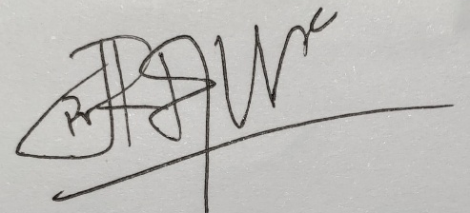
(Sri Catur Setyawatiningsih)

